Переключение — чтобы центрировать и сбалансировать разум и тело.

Адаптировано из упражнений Brain Gym Hook Up и EFT/TFT (терапия поля мысли и техники эмоциональной свободы) для изменения направления потока энергии.
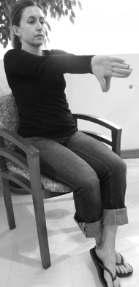
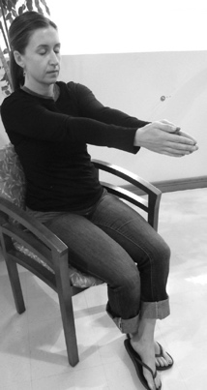
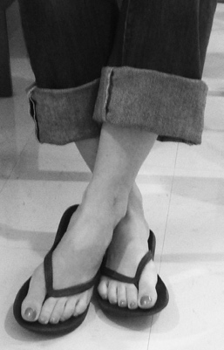

• Сядьте удобно и дышите глубоко.

• Скрестите левую лодыжку над правой лодыжкой.

• Вытяните руки вперед и переверните их так, чтобы большие пальцы были направлены к земле.

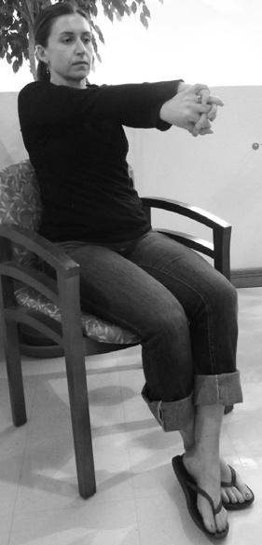
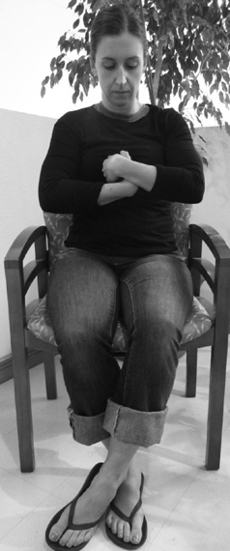
• Скрестите правую руку над левой и переплетите пальцы.

• Коснитесь скрещенными пальцами центра грудины.

• Закройте глаза, глубоко вдохните и расслабьте все тело.
Представьте, что можете погрузиться глубоко в центр вашего тела.
(Можете представить себе центр под пупком в центре живота. Жители Китая называют этот центр «дантиeн». У жителей Индии этот центр называется «хара»).

• Расслабьте язык во рту так, чтобы кончик языка касался изнутри верхних передних зубов.

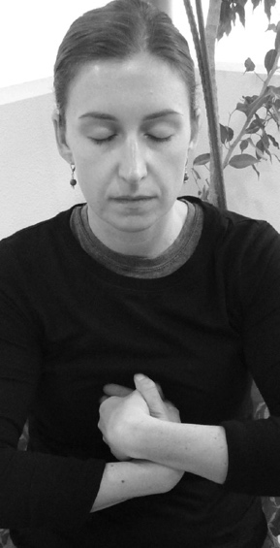
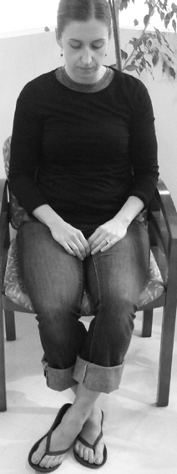
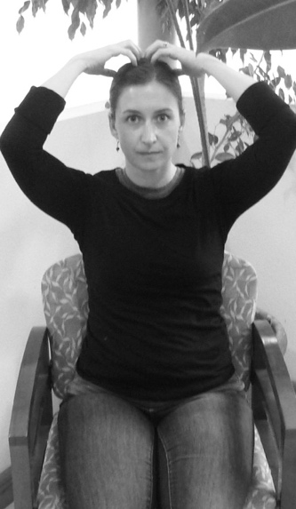
• Дышите глубоко и отпустите все мысли. Отдохните в тишине и глубоком покое в течении нескольких минут.

• Через несколько минут расслабьте руки на коленях. Вдохните и медленно откройте глаза.

• Вытяните руки и легко постучите пальцами по голове, чтобы стимулировать мозг и энергию.

Модель: Джанин Ласковски Галлинар - Эль-Пасо,Техас

Переключение – это очень полезное упражнение, позволяющее успокоиться и центрировать себя; сосредоточиться перед медитацией; облегчить депрессию и тревогу; сфокусировать разум и дух. Упражнение помогает успокоить и настроить человека перед сеансом групповой или индивидуальной психотерапии; помогает сосредоточиться детям после перемены, перед экзаменом, или перед началом занятий.

www.capacitar.org

